Nombre alumno:

Correo alumno:

Expediente alumno #:

Instituto tecnológico de Estudios Superiores de Occidente

Primer examen de Series de Tiempo

Docente: Daniel Nuño, danielnuno@iteso.mx

Ciclo primavera 2024

Fecha de entrega: marzo 3, 2024

El examen está diseñado en base a los conocimientos teóricos adquiridos en la clase y tomando como referencia el libro Forecasting: Principles and Practice (3rd ed), capítulos 1 a 6.

Estrictamente prohibido copiar y dado el caso, el examen quedara invalido siendo la calificación 0 (20% de la calificación final del semestre).

La entrega es en digital en un archivo de Word. Las preguntas y respuestas deben diferenciarse claramente.

En tus palabras, o subrayando si se presentan opciones, responde las siguientes preguntas:

1. Los componentes de una serie de tiempo descompuesta son:
   1. Tendencia-ciclo, estacionalidad y residuos.
   2. Media y varianza cero.
   3. Autocorrelación y normalidad.
2. Las ventajas de usar la descomposición Seasonal and Trend decomposition using Loess (STL) son:
   1. STL manejará cualquier tipo de estacionalidad, no solo datos mensuales y trimestrales.
   2. El componente estacional puede cambiar con el tiempo y se puede controlar la tasa de cambio.
   3. Se puede controlar la suavidad del ciclo de tendencia.
   4. Es un modelo robusto ante valores atípicos.
   5. Puede manejar fechas faltantes (la serie no contempla fines de semana).
   6. Todas las anteriores.
3. ¿Qué mide la autocorrelación?
   1. Mide la relación lineal entre una variable dependiente y una independiente.
   2. Mide la relación lineal entre valores rezagados de una serie de tiempo.
   3. Mide la tendencia de la serie de tiempo.
   4. Mide la normalidad de la serie de tiempo.
4. ¿Para qué se utilizan la función de autocorrelación?
5. Para que sirve la prueba Ljung–Box, ¿qué significa aceptar la hipótesis nula y cuando aceptas la hipótesis nula?
6. Para que sirve la prueba Shapiro-Wilk, ¿qué significa aceptar la hipótesis nula y cuando aceptas la hipótesis nula?
7. ¿En qué casos cree usted que sea útil realizar un pronóstico a partir de una descomposición?
8. En general cuando se desean producir pronósticos, ¿cuándo cree usted que debería trabajar sobre datos desestacionalizados y cuándo con la serie original? ¿Qué diferencias prácticas o en la interpretación de los resultados pudiera llegar a observar al hacerlo de una u otra forma?
9. Brevemente describa intuitivamente los modelos base y cuando los usaría: Media, Ingenuo, Ingenuo Estacional, Deriva.
10. ¿Qué son los intervalos de predicción y por qué son importantes?
11. Brevemente enliste posibles ventajas/desventajas de las métricas de error RMSE, MAE, MAPE, MASE.
12. Un buen método de pronóstico producirá errores con las siguientes propiedades:
    1. Media es diferente a cero, estan correlacionadas, varianza no es continua.
    2. Estan correlacionados, la media es cero, la varianza no es constante a traves del tiempo.
    3. No estan correlacionados, media es cero, varianza continua a traves del tiempo
13. ¿Cuál es la afectación en un modelo o sus pronósticos, cuando los residuos no se distribuyen de manera normal?
14. Si los residuos parecen estar auto correlacionados, ¿qué alternativas tiene para intentar mejorar el modelo?
15. De acuerdo con el libro, ¿cuál es el proceso iterativo de un flujo de pronóstico?
16. ¿Cuál es el propósito de separar tus datos entre entrenamiento y prueba?
17. ¿Para qué sirve proceso de cross-validaion (o back-testing)?
18. Si estuvieras ante un caso en el cual las métricas de error del pronóstico de un proceso de cross-validation (o back-testing) apuntaran a distintos modelos, ¿qué haría para decidir cuál modelo utilizar?
19. La clase y el libro se enfoca en el uso de datos, pero el criterio y conocimiento del fenómeno estudiado es vital para mejorar los pronósticos cuando poco o nada de datos existe. Brevemente describe las desventajas de Judgmental Forecasting .

Para las siguientes 6 preguntas se usa la serie de tiempo IMPMX. La serie de tiempo son las importaciones de bienes de Estados Unidos desde México basado en el valor y tiempo reportado en aduanas. Es de frecuencia mensual. Expresada en Millones de dólares. No contiene ajuste estacional. La serie es reportada por United Stated Census Bureau.

1. Analiza, interpreta y describe la siguiente gráfica de serie de tiempo. ¿menciona sobre los patrones que presenta, cambios de tendencia y periodos atípicos?

1. Analiza, interpreta y describe la siguiente serie de tiempo graficada en sus periodos estacionales.

1. Analiza, interpreta y describe la siguiente serie de tiempo graficada entre sus rezagos.

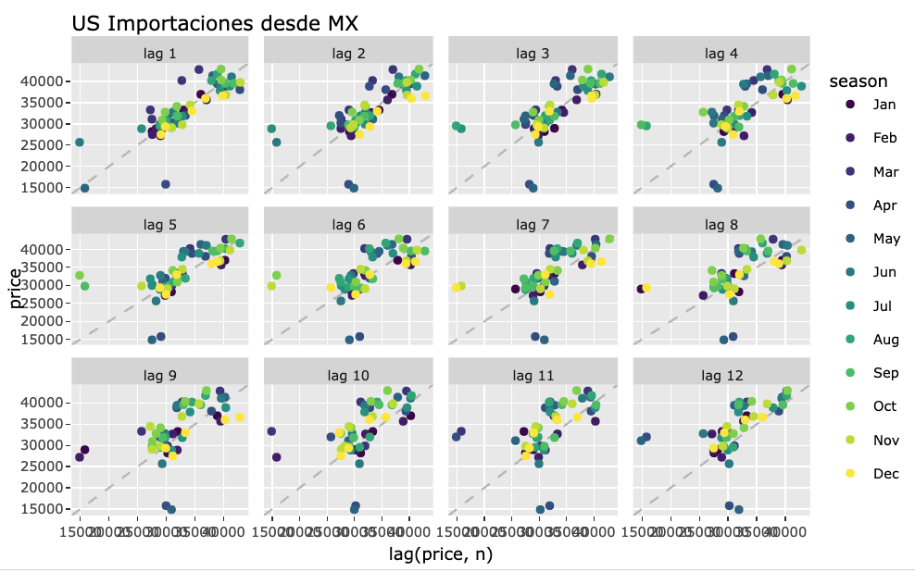

1. Analiza, interpreta y describe la siguiente serie de tiempo descompuesta usando el algoritmo STL.

1. Analiza, interpreta y describe la siguiente serie de tiempo graficada con la función de autocorrelación

1. Analiza, interpreta y describe las siguientes gráficas de los errores obtenidas en un modelo de ajuste.

